

**QUALIDADE DE SOFTWARE**

Antonio Boechat da Silva Neto

Análise de Qualidade

Bom Jesus do Itabapoana - RJ

2023

# RESUMO

O relatório apresentado mostrou todos os detalhes possíveis de um copo de alumínio, bem antigo por sinal, sua forma de ser utilizados corretamente, seu design, sua cor, espessura, tamanho, altura e largura, interior e exterior, boca, parte de baixo. Foi mostrado também como é o processo de criação do material utilizado para ser feito o copo, o alumínio que é extraído do minério de bauxita. É feito um processo de refino da bauxita que resulta em um pó branco, parecido com o açúcar, a alumina. Em seguida a alumina passa por um processo eletroquímico e é transformada em alumínio (Recicloteca, 2023).

O produto possui mais ou menos 20 (vinte) centímetros de altura por 10 centímetros, sendo a espessura bem menor perto da borda. Sua cor é um cinza grafite bem envelhecido, é bem robusto e pela sua qualidade irá durar muitos anos ainda. Dentro do copo de alumínio não é possível ver o fundo por completo, pois parece ser um pouco mais aberto em suas laterais. Dá para enxergar as linhas laterais que acabam enfeitando seu design e ao passar a mão você sente um pouco do relevo dessas linhas. É também relevado na sua parte debaixo e na boca.

# SUMÁRIO

1. RESUMO 2

2. SUMÁRIO 3

3. INTRODUÇÃO 4

4. O PROJETO 5

4.1 Detalhes do produto ou serviço 5

4.2 Tabela de Análise 5

4.3 Relatório 6

4.4 Evidências 7

4.5 Onde encontrar 8

5. CONCLUSÃO 8

6. REFERÊNCIAS BIBLIOGRÁFICAS 8

# INTRODUÇÃO

O presente projeto tem como objetivo a análise minuciosa dos aspectos qualitativos de um copo de alumínio. Foi avaliado todas as dimensões do produto, comodurabilidade, material, usabilidade, desempenho, acessibilidade etc. Acrescente itens que achar necessário para esta análise.

Espera-se que o projeto atinja o objetivo proposto mostrando as evidências, percepções para a melhoria contínua e aprimoramento do objeto utilizado na análise.

# O PROJETO

Coloque se no papel de um auditor de qualidade e escolha um produto ou serviço de sua preferência para fazer sua análise. Pode ser um produto como equipamentos eletrônicos, materiais de escritório, celulares, alimentos, embalagens, roupas etc. ou serviços como plataforma de streaming (Netflix, Amazon, Disney+, etc.)ou algum aplicativo de celular. Importante que seja algo de seu uso pessoal para facilitar sua análise.

Avalie todas as dimensões do produto ou serviço, comodurabilidade, material, usabilidade, performance, acessibilidade etc.Acrescente itens que achar necessário para esta análise. Seja criterioso em sua análise e não poupe detalhes, pois isto vai te ajudar no futuro escrever bons relatórios de qualidade.

## Detalhes do produto ou serviço

|  |  |
| --- | --- |
| **Nome do produto ou serviço:** | Copo de alumínio |
| **Fabricante:** | Por ser muito antigo, não se sabe o fabricante. |
| **Tempo de uso:** | Por volta de 10 anos de uso. |
| **Outros detalhes relevantes sobre o produto:** | Sem detalhes relevantes. |

## Tabela de Análise

|  |  |  |
| --- | --- | --- |
| **Característica** | **Sua percepção** | **Referência da evidência [caso tenha]** |
| **Usabilidade:** | Leve, fácil de manusear e de lavar. |  |
| **Matéria prima:** | Alumínio, que é extraído do minério de bauxita. É feito um processo de refino da bauxita que resulta em um pó branco, parecido com o açúcar, a alumina. Em seguida a alumina passa por um processo eletroquímico e é transformada em alumínio (Recicloteca, 2023). |  |
| **Performance:** | Seu desempenho é positivo se enchê-lo com líquido gelado ou em temperatura ambiente. Já se enchê-lo com líquido quente é praticamente impossível de fazer o manuseio sem se queimar-se. |  |
| **Design:** | Possui mais ou menos 20 cm de altura, fundo redondo dentro e embaixo pelo lado de fora. O formato do copo lembra um cone de sorvete, com 3 linhas sendo 1 embaixo, 1 no meio e 1 na boca, sendo as duas primeiras iguais e a da borda em alto relevo como se pudéssemos morder e segurar com os dentes. | Ex. Imagem 1 |
| **Resiliência:** | O copo pode não voltar ao seu estado normal após ser amassado, porém ele suporta muito bem o tempo. O alumínio é duradouro, praticamente uma vida humana inteira. |  |

## Relatório

Em se tratando de uso, o copo de alumínio éleve, fácil de manusear e de lavar. Sua matéria-prima é feita de alumínio, que é extraído do minério de bauxita. É feito um processo de refino da bauxita que resulta em um pó branco, parecido com o açúcar, a alumina. Em seguida a alumina passa por um processo eletroquímico e é transformada em alumínio (Recicloteca, 2023).

Seu desempenho é positivo se enchê-lo com líquido gelado ou em temperatura ambiente. Já se enchê-lo com líquido quente é praticamente impossível de fazer o manuseio sem se queimar-se, isso torna sua performance no uso um meio termo.

Seu design é bem simples, cor cinza grafite, possui mais ou menos 20 (vinte) cm de altura, fundo redondo dentro e embaixo pelo lado de fora. O formato do copo lembra um cone de sorvete, com 3 (três) linhas sendo 1 (um) embaixo, 1 (um) no meio e 1 (um) na boca, sendo as duas primeiras iguais e a da borda em alto relevo como se pudéssemos morder e segurar com os dentes.

## Evidências

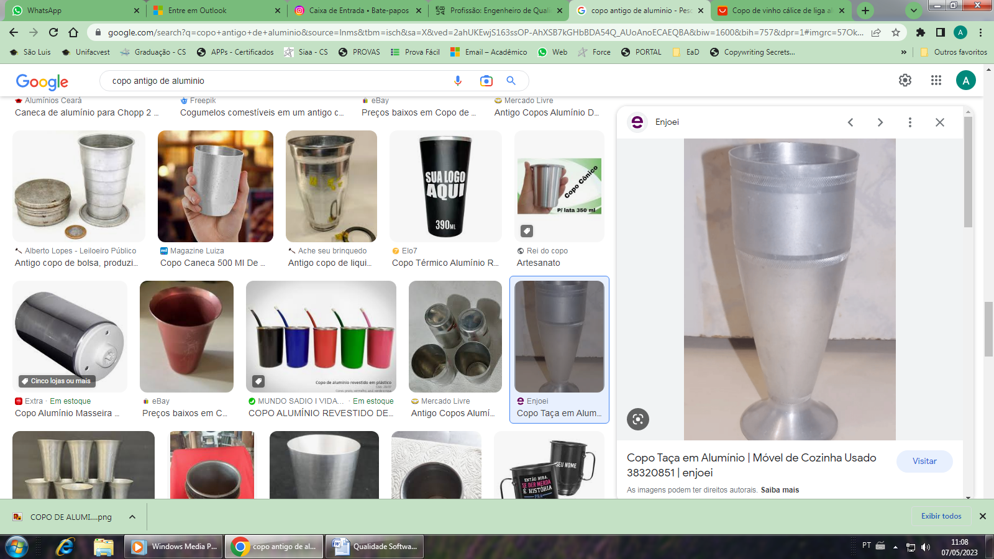

## Onde encontrar

Loja on-line Enjoei: https://www.enjoei.com.br/p/copo-taca-em-aluminio-38320851

# CONCLUSÃO

Conclui-se que o copo de alumínio é resiliente, característica fundamental para crescer profissionalmente. Através da resiliência conseguimos nos priorizar e investir mais em nós mesmos, investir nosso tempo, dinheiro, esforço, dedicação, pois ninguém fará isso pela gente, muito pelo contrário, irão nos sugar o tempo todo e ainda dirão que não somos capazes de fazer as coisas. O ser humano é mal e luxurioso, como profissional principalmente, devemos nos resguardar e nos colocar em primeiro lugar.

# REFERÊNCIAS BIBLIOGRÁFICAS

Recicloteca, 2023. Disponível em: <https://www.recicloteca.org.br/material-reciclavel/metal/aluminio/#:~:text=O%20alum%C3%ADnio%20%C3%A9%20obtido%20a,solo%20e%20dos%20corpos%20h%C3%ADdricos>. Acessado em 05/05/2023.